

|  |
| --- |
| Metodología de Desarrollo  ULP 2022 |
|  |
| Trabajo práctico 1  Tema 2: Inmobiliaria  Estudiantes: Franco Ezequiel Albornoz, Patricia Baigorria, Ezequiel Acevedo. |



CICLO DE VIDA LINEAL

### DESCRIPCIÓN DE LA REALIDAD:

Relaciones

* En la inmobiliaria se alquilan inmuebles para un uso tal como departamentos, locales, depósitos, oficinas individuales, etc.
* Los propietarios de los inmuebles los ofrecen a la agencia para que ésta les busque inquilinos y hacer un contrato de alquiler por un tiempo determinado.
* Se sabe que un propietario es dueño de una o varios inmuebles. Cada Inmueble será propiedad de un único propietario.
* Un Inquilino puede llegar a participar de varios contratos de alquiler, pero cada inquilino es único responsable de su contrato.
* Así mismo, cada contrato de alquiler tiene asociado a un solo inmueble. Aunque a lo largo del tiempo ese inmueble aparece varios otros contratos de alquiler no vigentes.

Propietario entrega inmueble

* Cuando un propietario entrega un inmueble, la agencia le pide la dirección y altura, tipo, superficie, y precio base del inmueble. Se le asigna un código, la zona. Su estado es Disponible (0).
* Si el propietario no estaba ingresado desde antes, hay que agregarlo al sistema solicitando su DNI, apellido y nombre, domicilio real, y sus datos de contacto. A partir de entonces el propietario espera a que la Inmobiliaria le avise telefónicamente del contrato con la otra parte.

Inquilino alquila inmueble

* Cuando el inquilino viene a alquilar un local se lo entrevista solicitando sus datos personales. ABM inquilino. CUIT, nombre completo, lugar de trabajo, nombre garante, DNI del garante.
* Luego indica las características del inmueble (uso de local, zona, superficie mínima, y precio aproximado). La agencia lleva a cabo un método para *búsqueda* *de inmuebles* “disponibles”, si encuentra algunos adecuados, se entrega una lista de inmuebles, si al nuevo inquilino le interesa algún inmueble se marcará el mismo como “no disponible” (1), y se crea el *contrato de alquiler*.
* Se deben registrar la fecha de inicio y fecha de finalización del presente contrato, el monto de alquiler en pesos y un vínculo entre la propiedad inmueble y el inquilino. Luego, el estado del contrato será “vigente” (1).
* Cualquiera de las partes puede cancelar el contrato en cualquier momento si no estuviese conforme a las condiciones pactadas en el contrato. El estado del contrato será “no vigente” (0).
* Se quieren obtener listados de propiedades que estén disponibles (0) y su dueño.
* Listar todas las propiedades que le correspondan a un propietario (parámetro).
* Listar todos los contratos de alquiler que se encuentren vigentes.
* Dado como parámetro un inmueble en particular, listar todos sus contratos y nombre del inquilino.

### CAPTURA DE REQUISITOS:

* Diagrama de casos de Uso (Siguiente página)

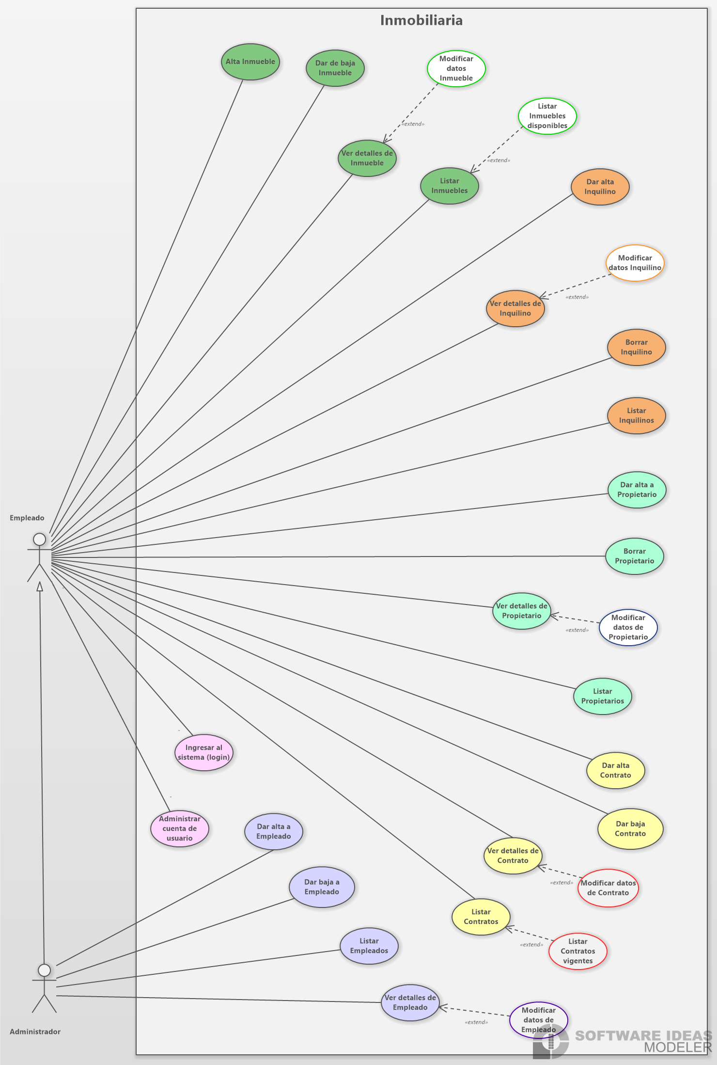

### CAPTURA DE REQUISITOS:

* Diagrama de Clases de Modelos

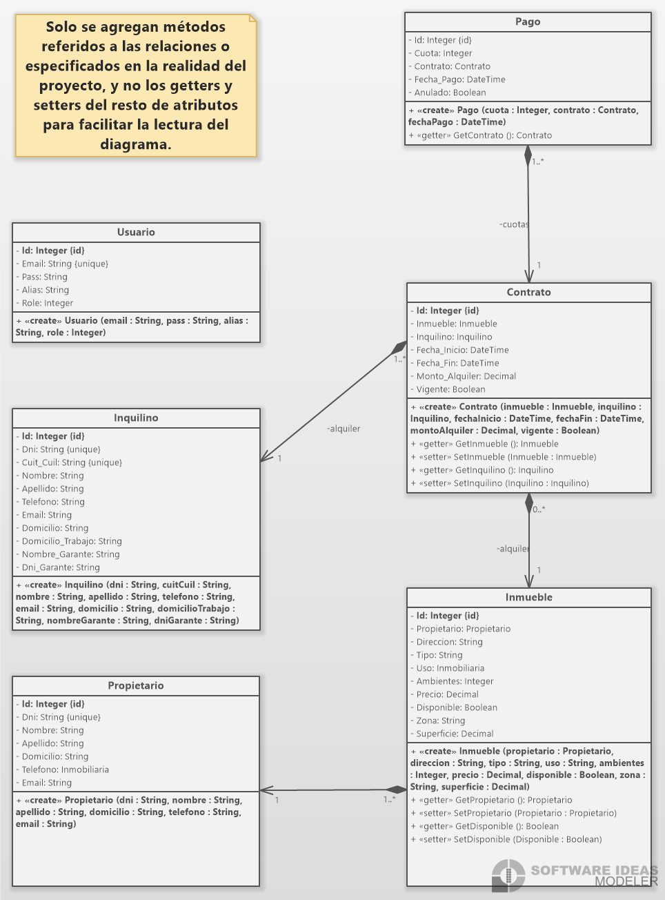

* Diagrama de Clases Data

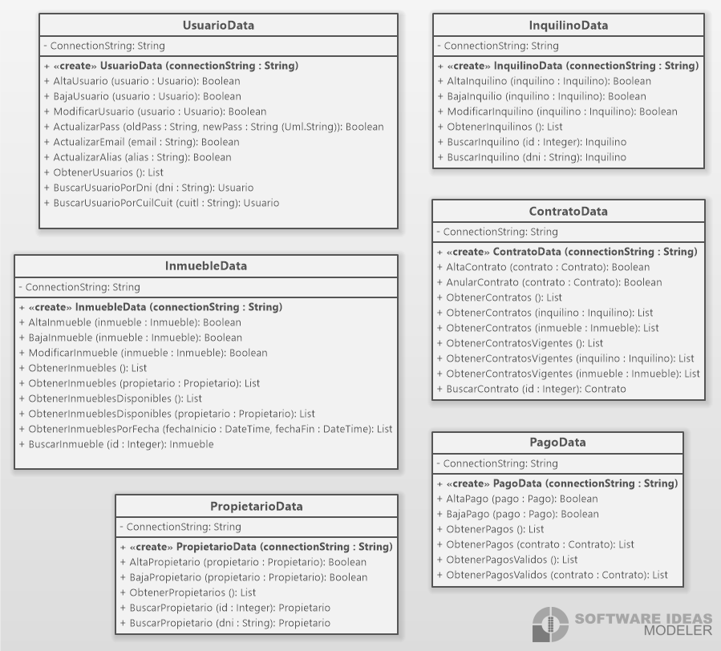

* Diagrama Entidad-Relación (DER/EER)

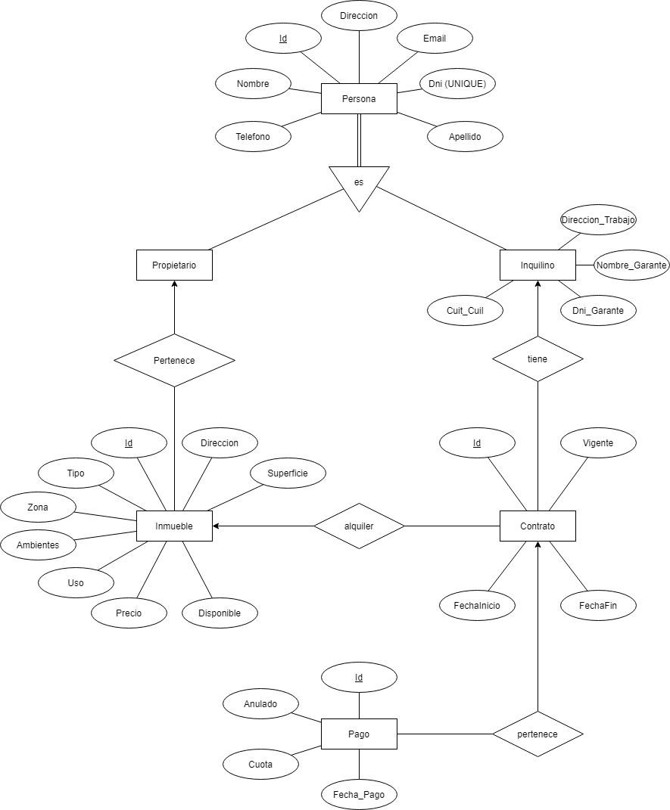

* Diagrama de Base de Datos

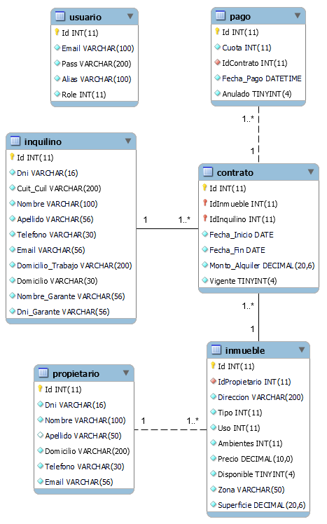

* Vistas (adjuntas en carpeta “Imágenes de Vistas”)

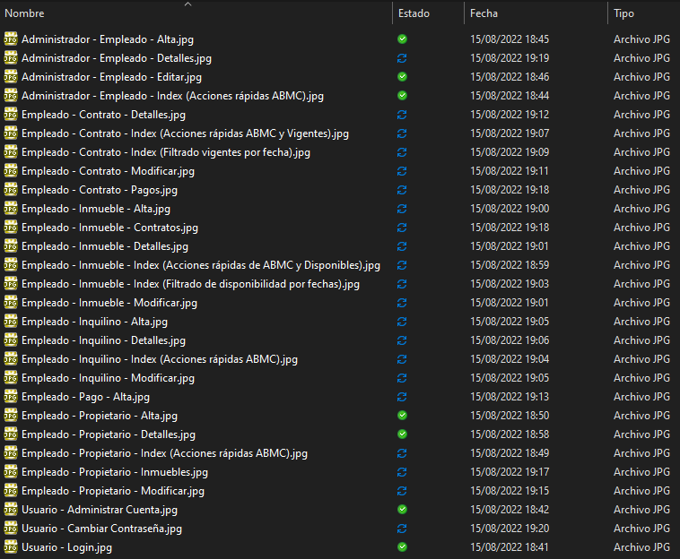

NOTA: Todos los diagramas de diseño están adjuntos, además, en la carpeta “Imágenes de Diagramas”.